**Principy objektového programování, agregace a kompozice objektů**

**OOP (object oriented programming)**

Styl programování, kde je **postup, analýza návrh a implementace** založena na přímém modelování objektů z **reálného světa** (včetně vazeb a interakcí) ve světě počítače s využitím prostředků pro **abstrakci a hierarchizací**

Co umožňuje OOP programátorovi?  
1 Abstrakci (zobecnění) pro modelování a řešení problémů.  
2 Znovupoužitelný kód.  
3 Kontrola přístupu k datům.  
4 Minimalizace samovolných / nezamýšlených zásahů do kódu.  
5 Udržení pořádku v identifikátorech

* Řešení problému s využitím = analogem k lidskému postupu řešení
* model objektu z reálného světa = objekt

**OBJEKT**

* datové struktury (atributy/proměnné)
* operace na objekt = metody
* vlastní život objeku = thread
* vzájemná komunikace = voláním metod
* Životnost objektu
  + Časový interval, ve kterém může být použit
  + Objekt je chápán jako lokální proměnná (alokován pamětí)
  + Nepotřebná paměť není uvolňována automaticky
    - **Garbage collector**
      * Automatické rušení objeků, na které neexistuje žádný odkaz

TŘÍDA

* Abstrakce chování a vlastností objektů
* Určuje, jak bude objekt vypadat a jak se bude chovat

**Objektově orientovaná analýza**

* hledání objektů v realném světě
* hledání vazeb mezi objekty
* při analýze pouze data, nikoiv algoritmy
* výstupem analýzy = popis pomocí diagramů, např. UML

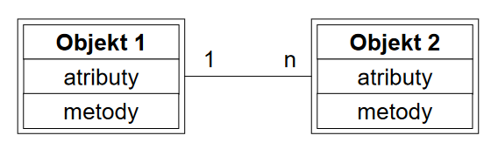

**Koncepty OOP**

* Abstrakce
* Dědičnost
* Kompozice
* Polymorfismus
* Zapouzdření

**Abstrakce**

Proces zjednodušení složitých systémů pomocí rozdělení na více menších a lépe zvládnutelných částí

* Tvoření abstraktních tříd a metod

Zjednodušení zanedbáním méně podstatných detailů/vlastností

* Programátora nemusí zajímat detaily a jak vnitřně objekty pracují
  + Např. Jak pracuje knihovna, u který potřebujeme pouze její původní funkcionalitu
  + Pouze sdělení, co se má udělat, a ne jak se to má udělat

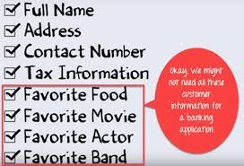

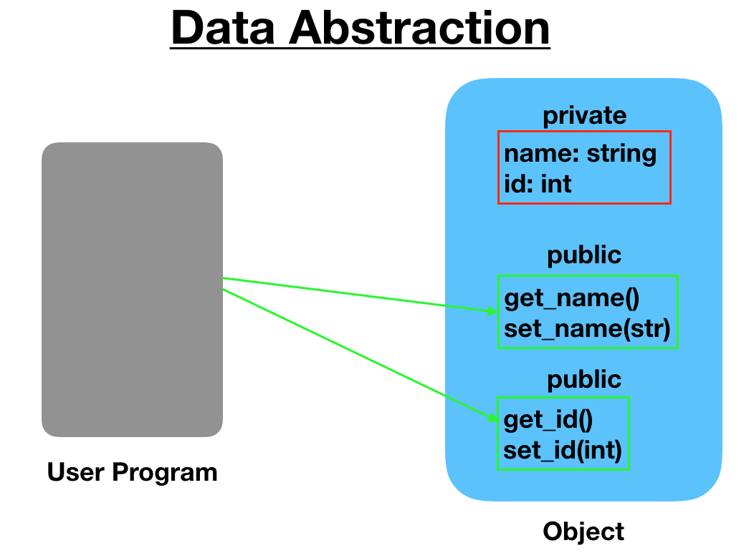

**Kompozice**

Výsledkem je znovupoužitelný kód

Složité objekty jako kolekce jednoduchých a akce redukovány na jednodušší

* Postup zjednodušení, dokud objekty nejsou co nejvíc snadno použitelné a řešitelné

Zapouzdření

Umožňuje před ostatními objekty zatajit vnitřní stav objektu.

* Zamezuje jiným objektům změnu stavu objektu napřímo

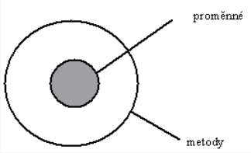

* Jádro = data | Slupka = metody
  + Metody = komunikace s okolím, tímto se přistupuje k jádru/proměnám